Саратовская область
Балаковский муниципальный район
Муниципальное образование город Балаково

Совет муниципального образования город Балаково

Тридцать второе заседание Совета муниципального образования
город Балаково четвертого созыва

РЕШЕНИЕ № 179

29 января 2021 года

О внесении изменений в Правила землепользования и застройки муниципального образования город Балаково Балаковского муниципального района

В соответствии с Градостроительным кодексом Российской Федерации, Уставом муниципального образования город Балаково, рассмотрев рекомендации комитета по бюджетно-финансовой, экономической, социальной политике и вопросам жилищно-коммунального хозяйства, Совет муниципального образования город Балаково
РЕШИЛ:
- Внести изменения в Правила землепользования и застройки муниципального образования город Балаково Балаковского муниципального района, утвержденные решением Совета муниципального образования город Балаково от 23 сентября 2011 года № 311 (с последующими изменениями, внесенными решениями Совета муниципального образования город Балаково №392 от 27.07.2012г., №409 от 28.09.2012г., №437 от 29.11.2012г., №507 от 28.06.2013г., №26 от 25.10.2013г., №44 от 23.12.2013г., №62 от 27.02.2014г., №67 от 28.03.2014г., №75 от 25.04.2014г., №104 от 25.07.2014г., №130 от 28.11.2014г., №158 от 27.03.2015г., №180 от 16.06.2015г., №181 от 16.06.2015г., №195 от 25.09.2015г., №200 от 03.11.2015г., №213 от 23.12.2015г., №241 от 25.03.2016г., №247 от 18.05.2016г., №264 от 29.07.2016г., №290 от 25.11.2016г., №309 от 25.01.2017г., №430 от 29.06.2018г., №14 от 21.09.2018 г., №27 от 30.11.2018г., №28 от 30.11.2018г., №39 от 30.01.2019г., №46 от 26.02.2019г., № 52 от 27.03.2019г., №55 от 25.04.2019г., №64 от 28.06.2019г., №67 от 26.07.2019г., №78 от 30.09.2019г. №93 от 25.10.2019г., №94 от 25.10.2019г., №99 от 29.11.2019г., №130 от 27.03.2020г., №142 от 26.06.2020г., №155 от 25.09.2020г., №168 от 27.11.2020г.) согласно приложениям 1, 2 к настоящему решению.
- Настоящее решение вступает в силу со дня его официального опубликования.

Глава муниципального образования Р.С. Ирисов
Приложение № 1 к решению
Совета муниципального образования
город Балаково
от 29 января 2021 года № 179

Внесение изменений в графическую часть Правил землепользования и застройки муниципального образования город Балаково Балаковского муниципального района «Карта зон с особыми условиями использования территорий»:
- отображение границ территорий и правового режима использования земельных участков в границах территории объекта культурного наследия регионального значения «Здание, в котором в 1919-1921 годах размещался Балаковский УКОМ РКСМ», 1919-1921 гг., расположенного по адресу: Саратовская область, г. Балаково, ул. Пролетарская, 33 (угол с ул. Чапаева)»;
- отображение границ территорий и правового режима использования земельных участков в границах территории объекта культурного наследия регионального значения «Дом жилой», XIX в., входящего в состав объекта культурного наследия регионального значения «Жилой комплекс», XIX в. – кон. XIX в., расположенного по адресу: Саратовская область, г. Балаково, ул. Советская, 28;
- отображение границ охранной зоны и зоны регулирования застройки и хозяйственной деятельности объекта культурного наследия регионального значения «Торговый дом братьев Махунцевых», нач. ХХ в., расположенного по адресу: Саратовская область, г. Балаково, ул. Чернышевского, 26 (угол ул. 20 лет ВЛКСМ);
- отображение границ охранной зоны и зоны регулирования застройки и хозяйственной деятельности объекта культурного наследия регионального значения «Дом братьев Махунцовых», нач. XX в., расположенного по адресу: Саратовская область, г. Балаково, ул. Братьев Захаровых, 100;
- отображение границ охранной зоны и зоны регулирования застройки и хозяйственной деятельности объекта культурного наследия регионального значения «Особняк Зайцева», кон. XIX в., расположенного по адресу: Саратовская область, г. Балаково, ул. Братьев Захаровых, 92 (угол с ул. Ленина).

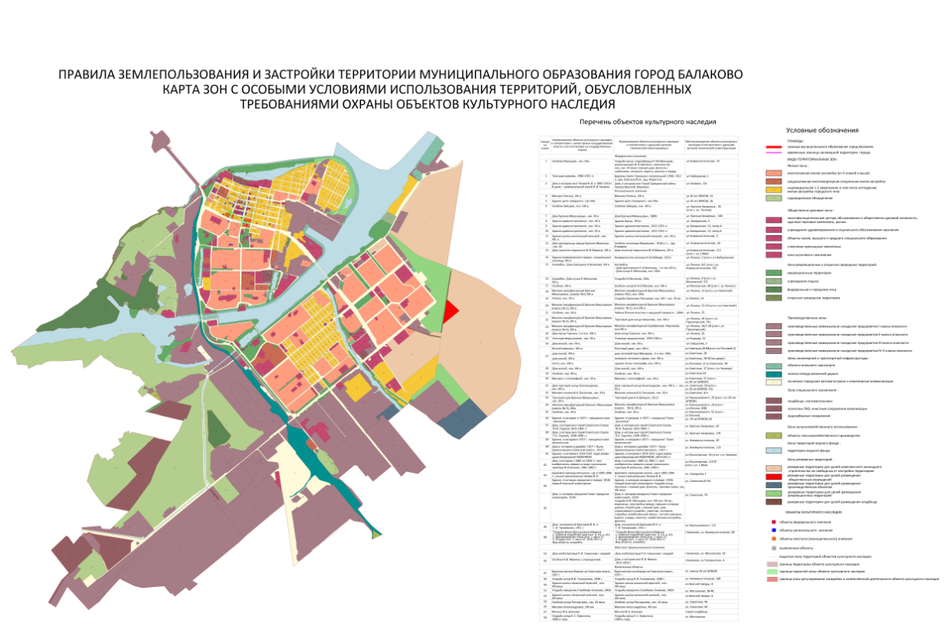
Приложение № 2 к решению
Совета муниципального образования
город Балаково
от29 января 2021 года № 179

Внесение изменений в текстовую часть Правил землепользования и застройки муниципального образования город Балаково Балаковского муниципального района в части добавления таблицы «Утвержденные зоны охраны объектов культурного наследия, расположенных на территории муниципального образования город Балаково» в Приложение к Статье 31.

Утвержденные зоны охраны объектов культурного наследия, расположенных на территории муниципального образования город Балаково:
№ п/п | Наименование объекта культурного наследия в соответствии с актом органа государственной власти о его постановке на государственную охрану | Местонахождение объекта культурного наследия в соответствии с актом органа государственной власти о его постановке на государственную охрану | Наименование объекта культурного наследия с указанием объектов, входящих в его состав, в соответствии с данными органов технической инвентаризации | Местонахождение объекта культурного наследия в соответствии с данными органов технической инвентаризации | Реквизиты документа, утверждающего зоны охраны объектов культурного наследия
Объекты культурного наследия регионального значения
1 | Особняк Зайцева, кон. XIX в.  № 201  Архитектура и градостроительст. | г. Балаково, ул. Братьев Захаровых, 92 | Особняк братьев Зайцевых, 1911г. | г. Балаково, ул. Братьев Захаровых,92  (угол с ул. Ленина) | Постановление Правительства Саратовской области от 21 августа 2019 года № 600-П «Об утверждении зон охраны объекта культурного наследия регионального значения «Особняк Зайцева», кон. XIX в., расположенного по адресу: Саратовская область, г. Балаково,  ул. Братьев Захаровых, 92 (угол с ул. Ленина)» (с утверждением режима использования земель и земельных участков и требований к градостроительным регламентам в границах охранной зоны, зон регулирования застройки и хозяйственной деятельности объекта культурного наследия)
2 | Дом братьев Махунцовых, нач. ХХ в.  № 201  Архитектура и градостроительст. | г. Балаково, ул. Братьев Захаровых, 100 | Дом братьев Махунцовых, 1889г. | г. Балаково, ул. Братьев Захаровых, 100 | Постановление Правительства Саратовской области от 8 мая 2020 года № 371-П «Об утверждении зон охраны объекта культурного наследия регионального значения «Дом братьев Махунцовых», нач. XX в., расположенного по адресу: Саратовская область,  г.Балаково, ул.Братьев Захаровых, 100» (с утверждением режима использования земель и земельных участков и требований к градостроительным регламентам в границах охранной зоны, зон регулирования застройки и хозяйственной деятельности объекта культурного наследия)
3 | Торговый дом братьев Махунцовых, нач. ХХ в.  № 201  Архитектура и градостроительст. | г. Балаково, ул. Чернышевского, 26 | Торговый дом А.А.Шмидта, 1912г. | г. Балаково, ул. Чернышевского, 26 (угол с ул. 20 лет ВЛКСМ) | Постановление Правительства Саратовской области от 30 октября 2020 года № 880-П «Об утверждении зон охраны объекта культурного наследия регионального значения «Торговый дом братьев Махунцевых», нач. ХХ в., расположенного по адресу: Саратовская область,  г.Балаково, ул.Чернышевского, 26 (угол ул. 20 лет ВЛКСМ)» (с утверждением режима использования земель и земельных участков и требований к градостроительным регламентам в границах охранной зоны, зон регулирования застройки и хозяйственной деятельности объекта культурного наследия)

